DISAG OPTICSCORE SERVER – Rundenwettkampf anlegen
(Software 1.25.10.7 – Stand 29.12.2016)

- Voraussetzung: dboss.mdb vom Bezirk ist eingespielt.
- Menü „Rundenwettkampf – Neu“ „Rundenwettkampf“ auswählen und anlegen:
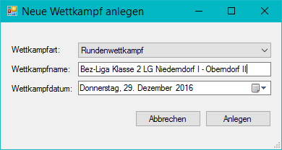
Aussagekräftige Überschrift finden, zB.:
Bez.-RWK Runde 1 Klasse 3 LP, Mannschaft 1 – Mannschaft 2
- Mannschaften anlegen: wenn sie noch nicht angelegt sind: 1) Zehntelringe anklicken, 2) neue Mannschaft anlegen - links Heimmannschaft, rechts Gastmannschaft (es öffnet sich ein neues Fenster – s. Bild drunter)
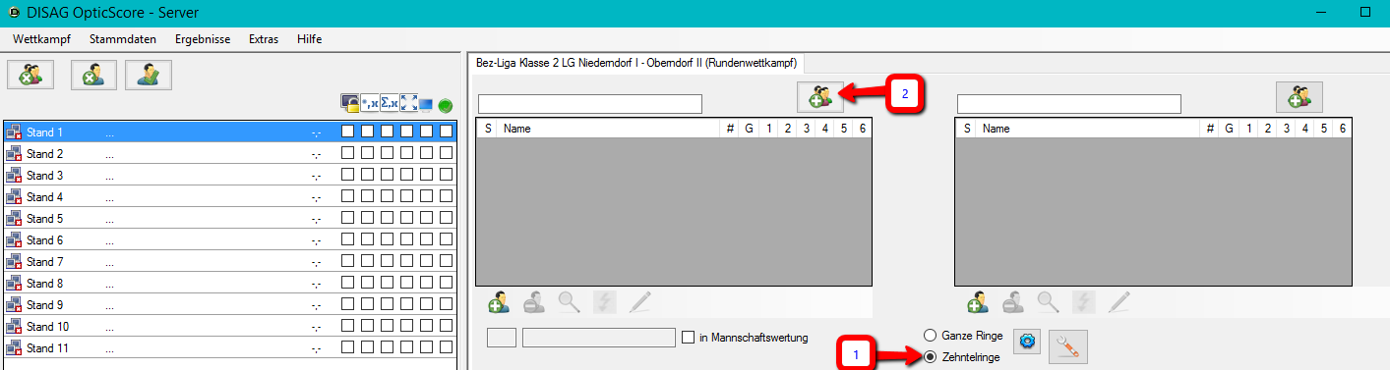
Neue Mannschaft anlegen:
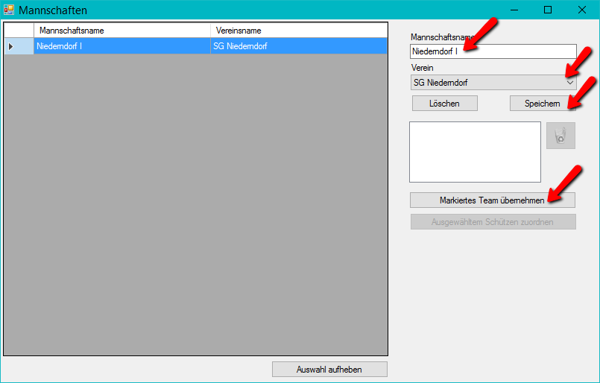
- Mannschaftsschütze oder Hobbyschütze (Einzelschütze):
Schützen markieren und Häkchen unterhalb des Mannschaftsfensters anklicken. Jeder einzelne Schütze kann in die Mannschaftswertung übernommen werden. Hobbyschützen scheinen zwar im Ergebnis auf, werden aber nicht gewertet.

- Nun die Mannschaft belegen:
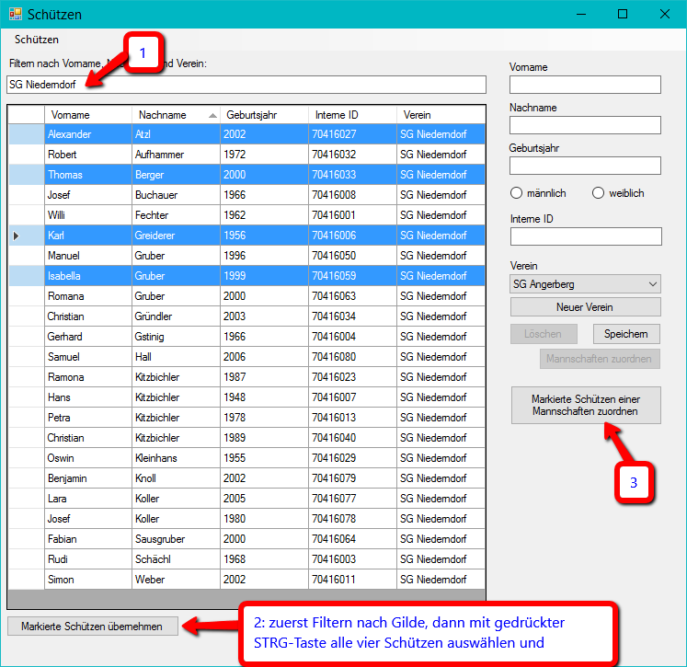
es öffnet sich ein neues Fenster:
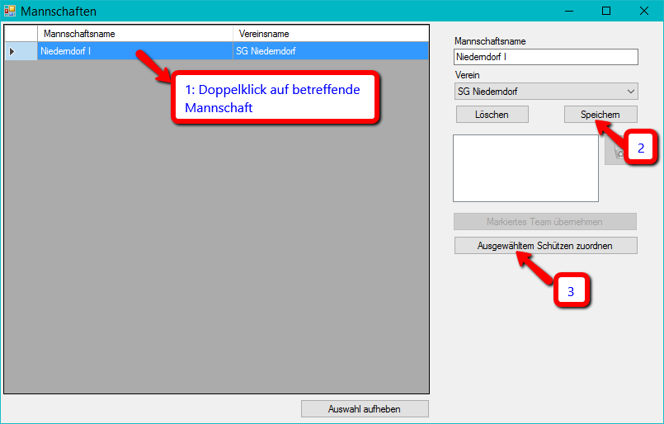
Auf die gleiche Art die gegnerische Mannschaft anlegen.
- Stände belegen:
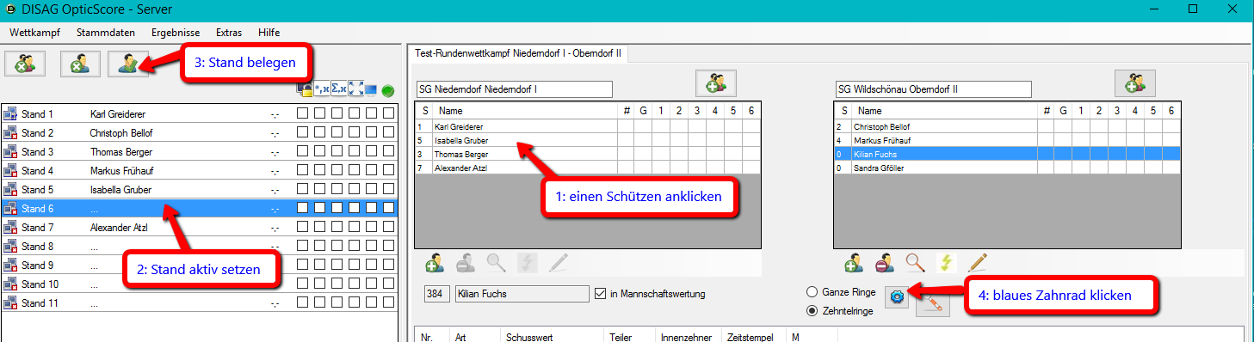
- Bei den Ständen die Häkchen setzen:
·) Zehntelwertung anzeigen, nur für LG
·) Zehntelsumme, nur für LG
·) eventuell Zoom,
·) Beameransicht VIZ (blauer Bildschirm) und
·) Auswahl für Steuerung (grüner Kreis)
- Blaues Zahnrad: Standzuweisung, Disziplin, und Start durch Schützen aktivieren:
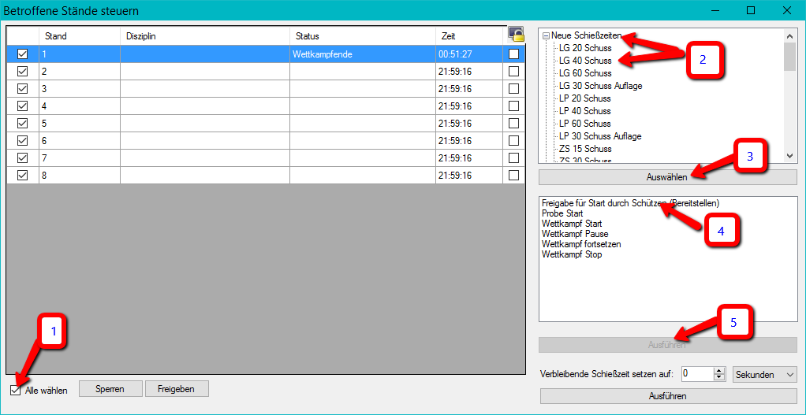
- VIZ einschalten. Beamer einschalten, 2. Bildschirm einschalten, Leinwand herunter lassen
Desktop Symbol „Beamer“ doppelklicken. Die Schützen sehen den ihnen zugewiesenen Stand am Display. Sie gehen zu den betreffenden Ständen und melden sich dort an. Nach Anmeldung beginnt die Probe.
- Probezeit:
Der Schütze muss die 15 min Probe nicht abwarten, sondern kann jederzeit durch einmaliges Drücken des schwarzen Dreiecks auf seinem Display rechts oben mit seiner Wertung beginnen.
Beenden des Wettkampfes: das Programm zeigt durch ein Hinweisschild an, dass der Wettkampf beendet ist. Der Schütze geht vom Stand und braucht selber nichts drücken.
- Abwarten, bis alle fertig geschossen haben.
- Ausdrucken:
Menü „Ergebnisse Anzeigen/Drucken“ und dann im neuen Fenster auf Menü „Datei – Drucken“
- Einzelergebnis eines Schützen drucken:
Bei den Mannschaften Schützen anklicken (ist jetzt blau markiert) – Symbol „Schnelldruck“ (Blitzpfeil)
UNERWARTETE EREIGNISSE – WAS IST WENN…

- Schütze in der Stammdatenliste NICHT vorhanden
in der geöffneten Schützenmaske rechts alle Daten, die bekannt sind eintragen und speichern – (interne ID ist Nr des Bezirks 704) - danach Schütze zuweisen wie oben
- Schützendaten sind FALSCH:
– Doppelklick auf Schützen – entsprechende Änderungen vornehmen und speichern

- ÄNDERUNG/ERGÄNZUNG von Einzelschützen in den Wettkampfmasken
gilt gleichermaßen für HEIM oder GAST – mit den entsprechenden Ikons entweder löschen oder öffnen der Stammdatenliste, die dann entsprechend bedient werden kann.

- FEHLSCHUSS (0) – KREUZSCHUSS
über Symbol mit dem Bleistift öffnet man die aktuelle Schussliste des markierten Schützen – hier kann jeder Schuss bearbeitet werden –
Änderung nach Möglichkeit immer gleich wenn der Fehler passiert ist da sonst die 10er Serien nicht stimmen
Fehlschuss - 0
Bleistift aufrufen – Art – Wettkampf – Haken in gültig – Wert 0 -
Speichern und Schießen
Kreuzschuss
beim Schützen, der den Schuss bekommen hat - diesen auf ungültig stellen –
beim Kreuzschützen als Wettkampfschuss 0 eintragen

- STAND geht während des Wettkampfes kaputt oder zeigt die Schüsse nicht mehr an
- Möglichkeit:
zum Tablet am Stand gehen, links oben auf die drei Striche klicken. „Neu laden“
- Möglichkeit
- Schützen im Standbelegungsfenster (links) anklicken und links unten: Gewählte Stände „STAND
ZURÜCKSETZEN“ auswählen.
- Schützen auf anderen Stand setzen – es kommt die Frage – es sind Schüsse vorhanden – sollen diese übermittelt werden? – mit ja bestätigen und es geht einfach weiter

GEMEINSAMES STARTEN DES WETTKAMPFES

- Wettkampf soll gemeinsam gestartet werden - blaues Zahnrad
JEDER SCHÜTZE GEHT AN SEINEN STAND -
START VON EINER PERSON VOM PC AUS - sowohl Probe als auch Wettkampf
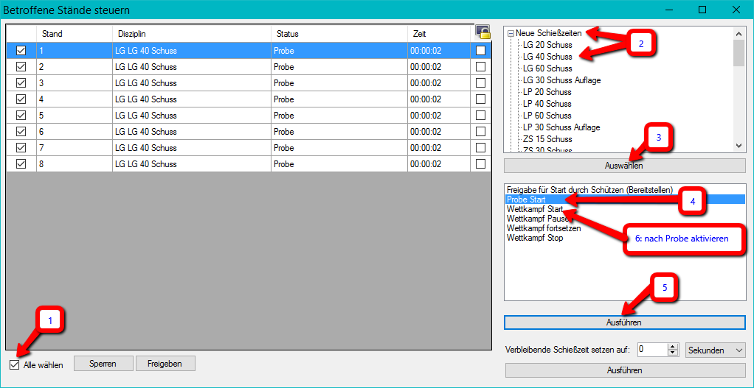
- Button– links unten alle Stände auswählen anklicken – rechts oben gewünschtes Programm wählen – Auswählen – Probe Start – Ausführen
- Dasselbe mit „Wettkampf Start“ nach den 15 Minuten

